Отчет о проделанной работе МБУ ДК «Восток»
за период с 08 сентября по 14 сентября 2025 года

09.09. на площадке у Дома культуры Восток прошел замечательный вечер отдыха для людей старше 50 лет! Это было время, наполненное радостью, общением и позитивом. Участники вечера наслаждались танцами и увлекательными конкурсами. Каждый смог найти что-то по душе: кто-то с удовольствием танцевал, а кто-то принимал участие в совместных беседах
Атмосфера была по-настоящему теплой и дружелюбной.
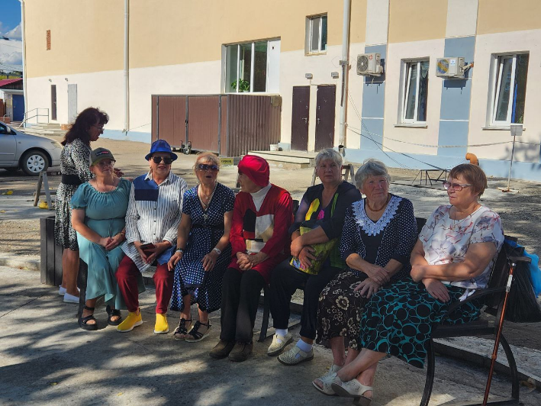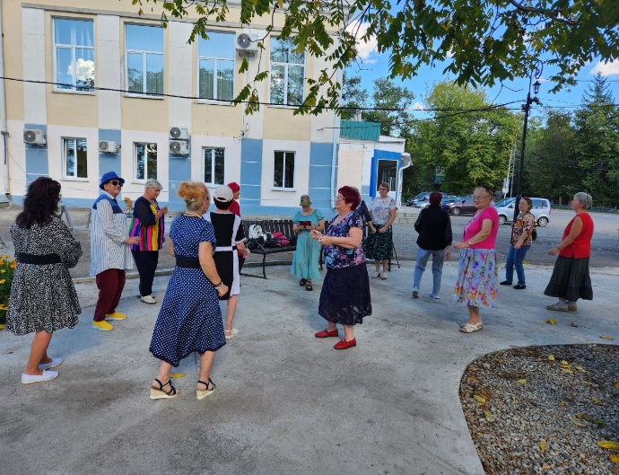

12.09. на городской площади прошла осенняя ярмарка «Мы вместе». В мероприятии приняли участие образовательные учреждения города, волонтеры и представители социального обслуживания. Гостей ожидало множество интересных активностей, включая продажу вкусной выпечки, свежих овощей и фруктов, приготовленных как детьми, так и взрослыми.
Кроме того, волонтеры организовали мастер-классы по плетению сетей и изготовлению окопных свечей для участников СВО. Это уникальная возможность научиться чему-то новому и внести свой вклад в поддержку наших защитников.
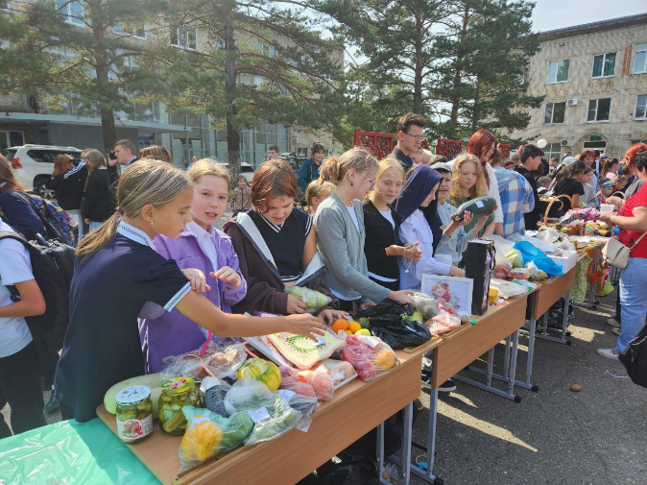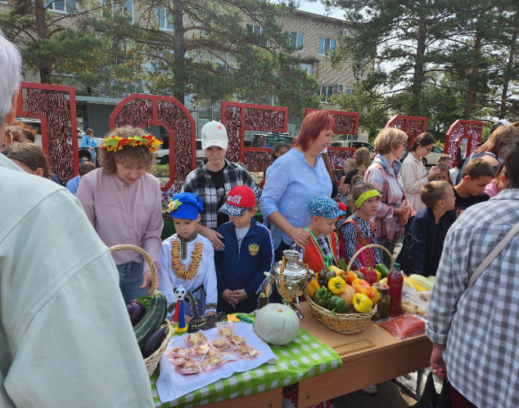
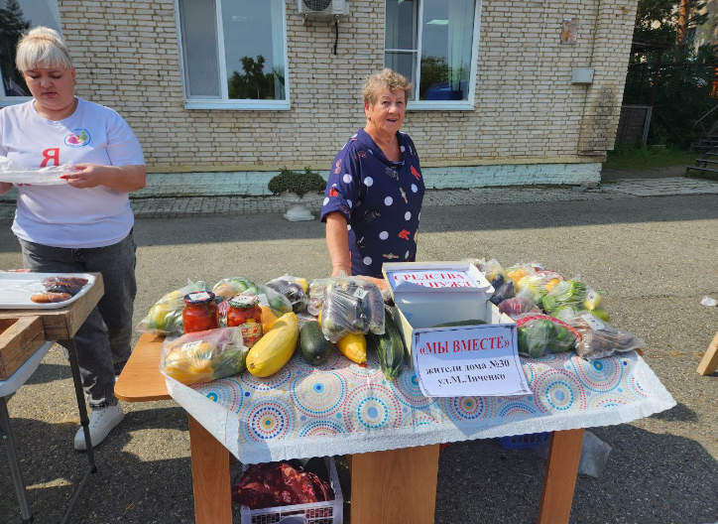

12.09. В фойе Дома культуры "Восток" открылась замечательная выставка талантливой художницы Елены Лондарь. Жители и гости города смогут насладиться уникальными произведениями искусства, которые вдохновляют и погружают в мир творчества.

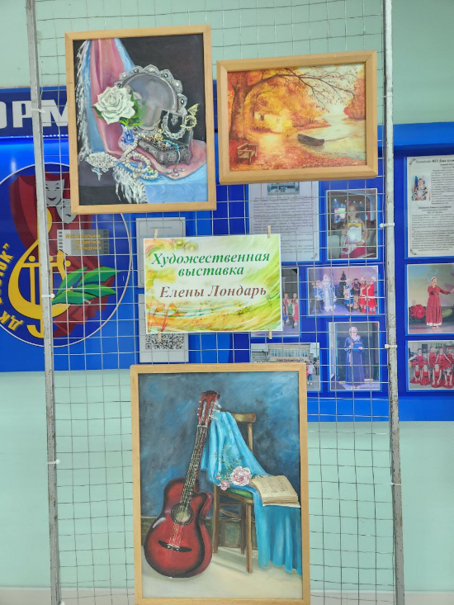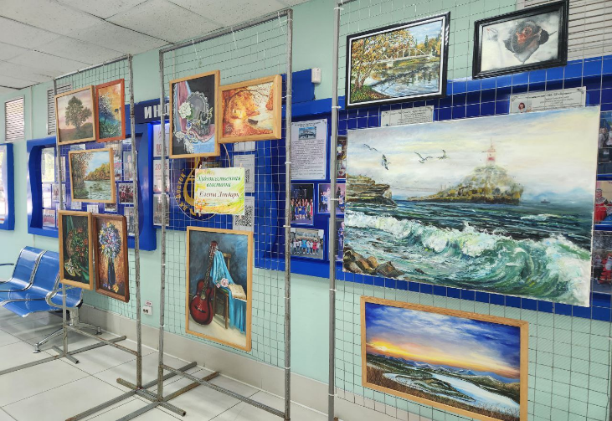

Дом культуры имени В. Сибирцева
09.09. в Доме культуры имени В.Сибирцева для ребят микрорайона прошёл мастер - класс «Закладка для учебника».
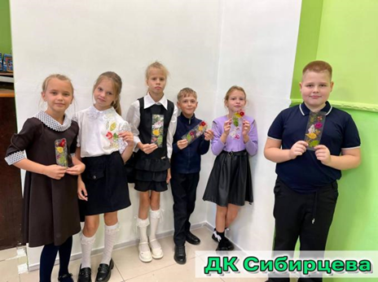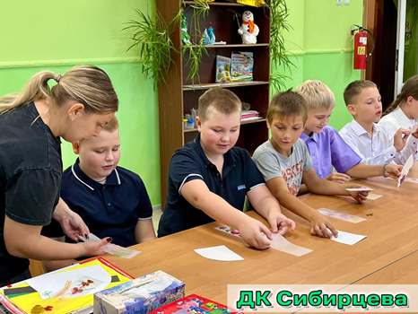

11.09. в Доме культуры имени В.Сибирцева к Международному Дню памяти жертв фашизма прошёл час памяти «Эхо войны». Эта дата напоминает нам о тех неисчислимых ужасах и страданиях, которые перенесло мирное население, о том, какую высокую цену заплатили люди за мир и свободу.
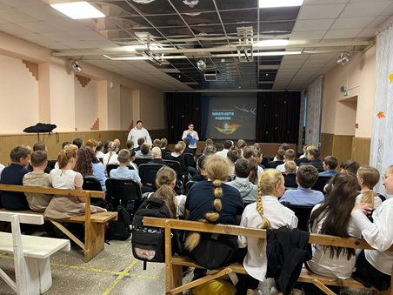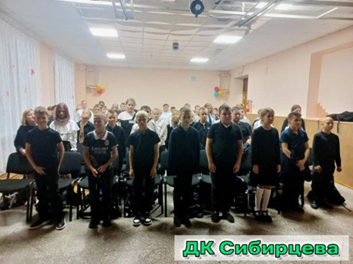

11.09. к Международному Дню памяти жертв фашизма в Доме культуры имени В.Сибирцева, для учеников школы №3 прошла беседа «Чтобы помнили...». В ходе беседы ребята узнали о событиях, которые происходили в деревне Хатынь, в городе Освенциме, в концлагерях Бухенвальда, Дахау, Майданек, а главное о стойкости солдат, партизан и мирных жителей, противостоявших фашистам.
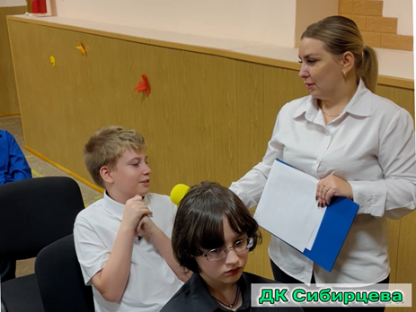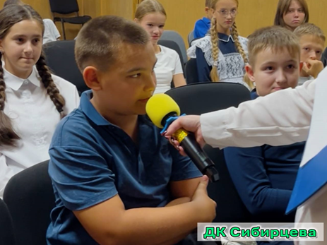
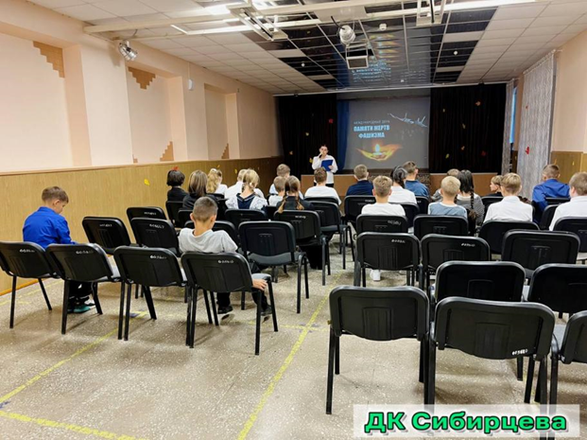

12.09. в сквере Дома культуры имени В.Сибирцева прошла спортивная программа «Спорт — это жизнь!». Лучшая пропаганда здорового образа жизни – это занятия физкультурой и спортом.
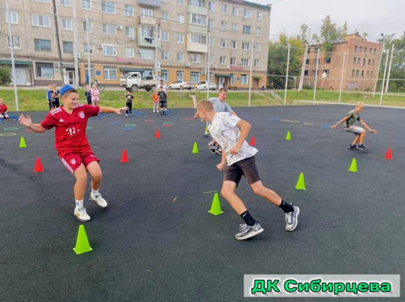

Лазовский клуб

09.09. в Лазовском клубе для учащихся 1-х классов МБОУ «СОШ №5» прошла викторина «Знатоки дорожных правил». Участники мероприятия познакомились с основными правилами дорожного движения, ответили на вопросы сказочной викторины, изучили плакаты «Дорожная азбука».
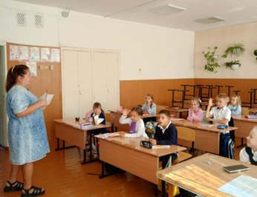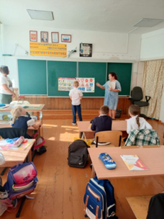

12.09. в Лазовском клубе для учащихся 2-х классов МБОУ «СОШ №5» прошла познавательная программа «Цветные истории». Участники мероприятия попробовали себя в роли маленьких флористов. Собрали мини букетики из осенних цветов, выращенных на своих приусадебных участках.

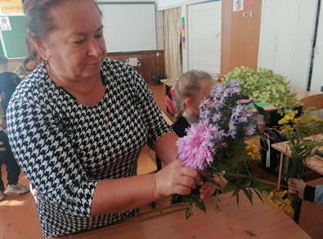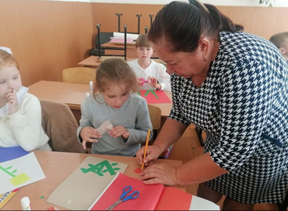

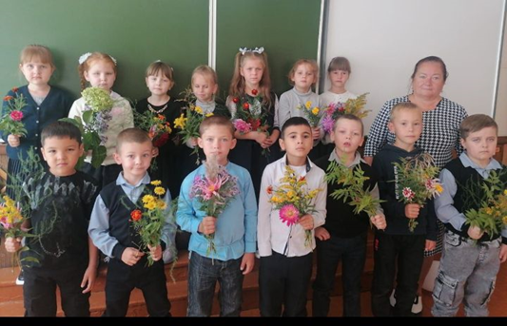

12.09. в Лазовском клубе прошла конкурсная программа 50+ «Фестиваль домашних рецептов».Участники конкурса принесли свои самые вкусные, любимые изделия из теста. Поделились рецептами приготовления.
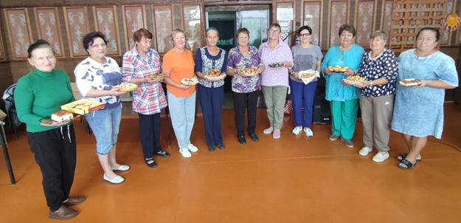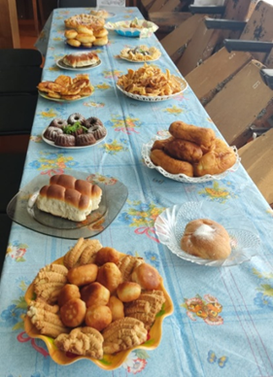

12.09. в Лазовском клубе совместно с библиотекой села Лазо прошел час памяти для жителей села «И помнить страшно и забыть нельзя», посвященный Международному Дню памяти жертв фашизма. Участники мероприятия узнали некоторые факты истории, которые являются напоминанием об ужасах войны и когда остается все меньше живых свидетелей тех событий, именно наша память становится основным хранителем правды.
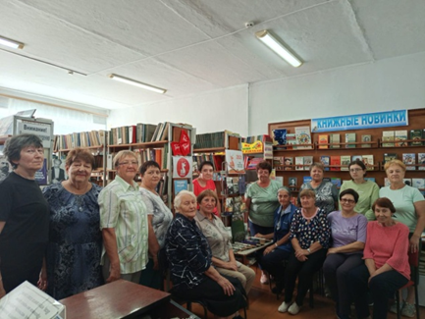

13.09. в Лазовском клубе прошла развлекательная программа для молодежи «Встреча на танцполе». Субботний вечер собрал добрых друзей, это стало настоящим праздником для всех любителей активного отдыха и танцев. Звучали всеми любимые молодежные треки.
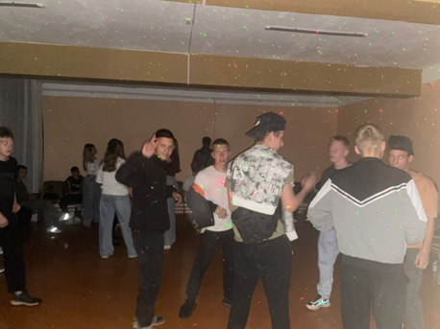

Клуб «Космос» с. Грушевое

09.09. в клубе «Космос» для жителей села состоялся показ документального фильма «Бородинское сражение». Зрители активно участвовали в обсуждении, выражая интерес к истории Отечества.

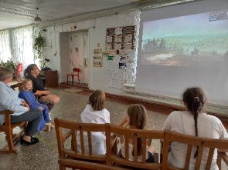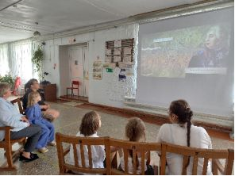

12.09. в клубе «Космос» ко всероссийскому Дню трезвости прошел просветительский час для молодёжи села «Береги себя». Цель мероприятия- пропаганда здорового образа жизни, вред алкоголя и его серьёзные последствия для здоровья и общества.
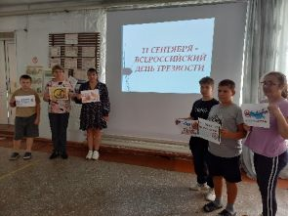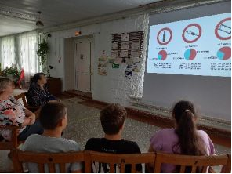

13.09. в клубе «Космос» для жителей села состоялся час общения 50+ «Дары осени». Ведущая мероприятия рассказала о прекрасном времени года- осени, о том, что происходит с природой в этот период, о богатстве осеннего погребка. Главным украшением мероприятия стала красочная овощная выставка фруктов и овощей.
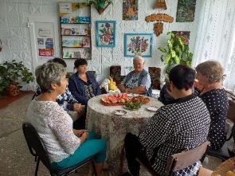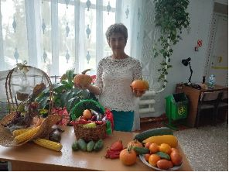

14.09. в клубе «Космос» в Международный День памяти жертв фашизма для жителей села прошел информационный час «Войны священные страницы». Из документального фильма «Обыкновенный фашизм», участники мероприятия узнали, что фашизм унёс жизни не только на полях сражений, но и миллионов мирных жителей, и как важно в наше время не допустить возрождение фашизма.
